**ESERCITAZIONE 27-03**

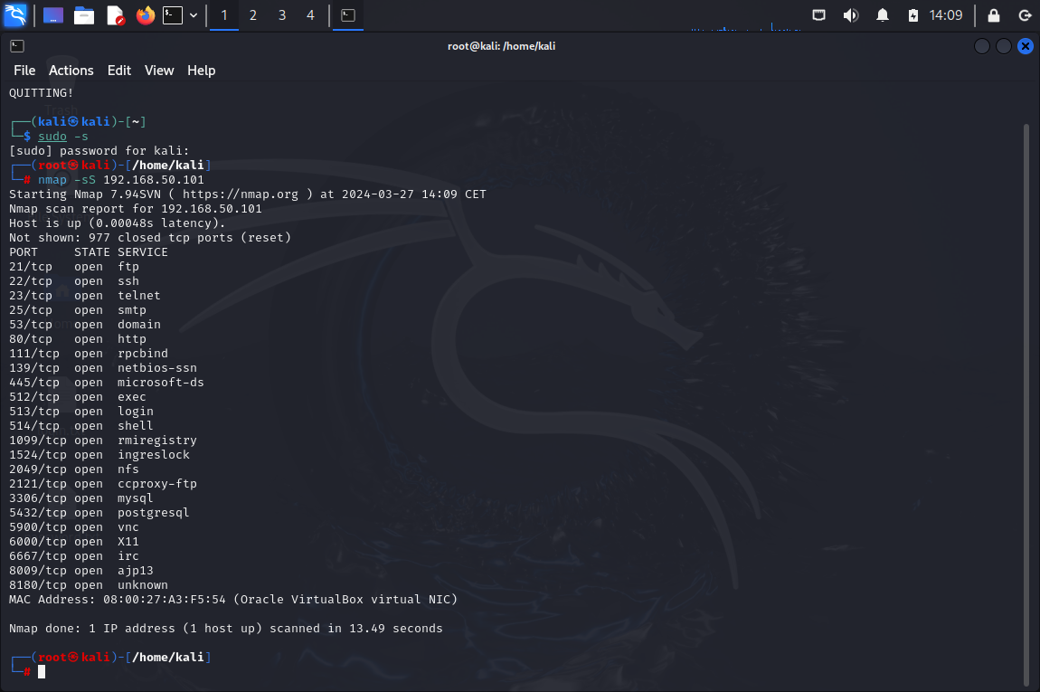

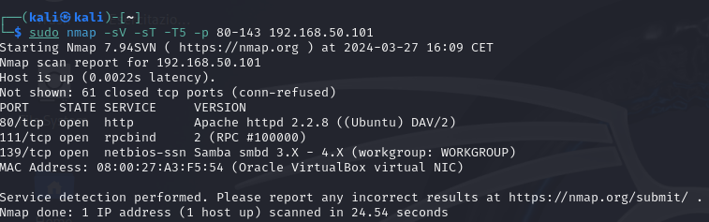

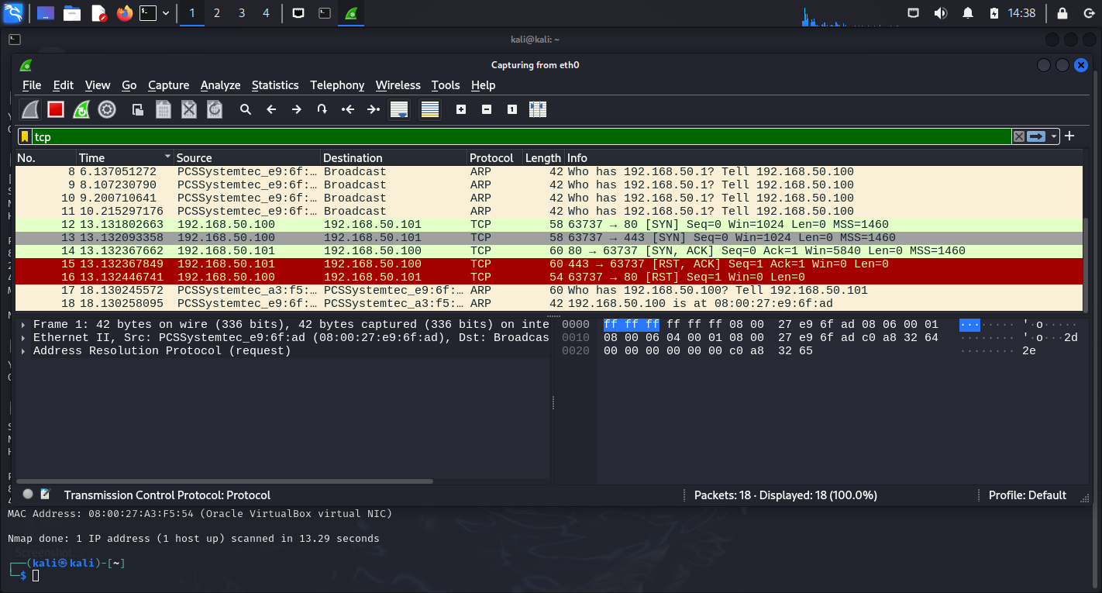

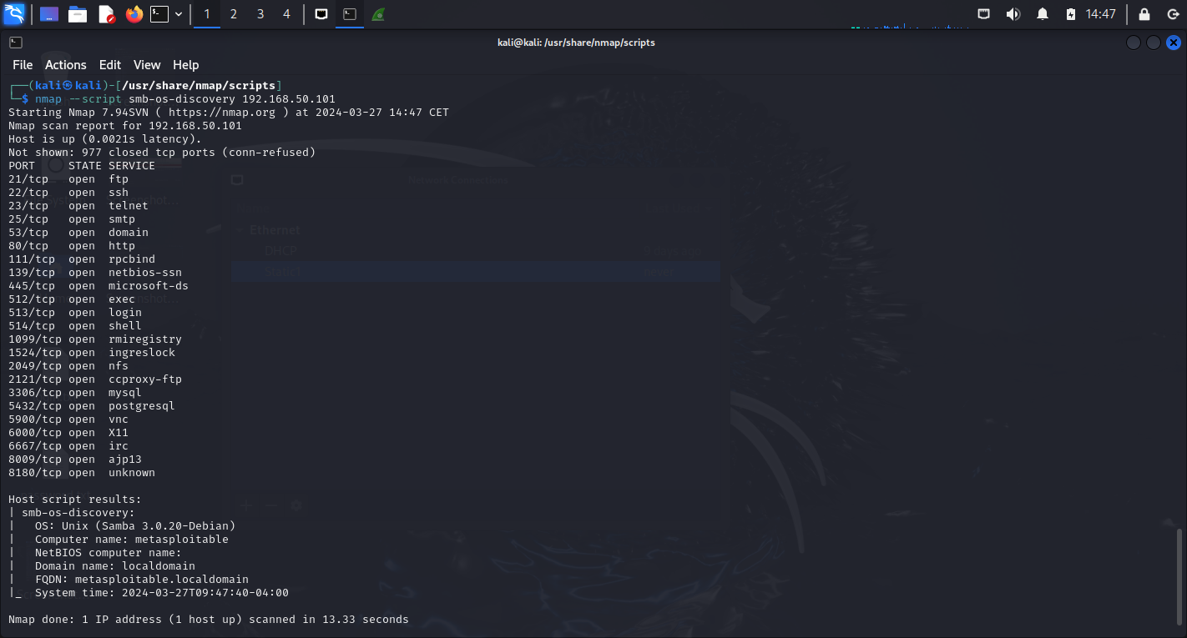

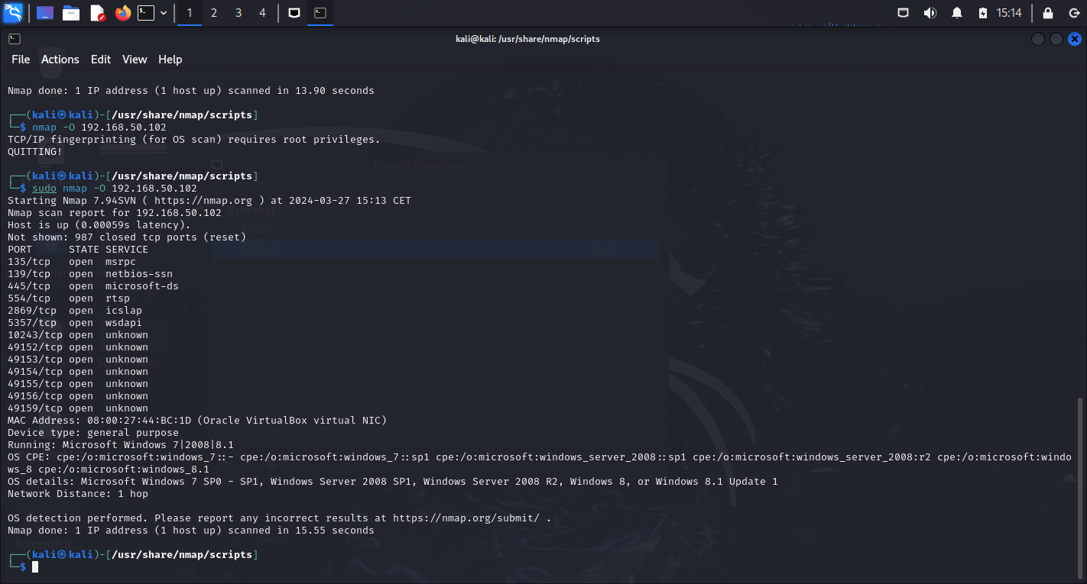

**Non ci sono differenze tra scansione SYN o TCP.**

**Nella scansione OS fingerprint di windows una causa per la quale delle porte siano unknow potrebbe essere per dei dispositivi di sicurezza come IPS/IDS.**

**Una soluzione può essere di utilizzare il timing.**

**Un’altra potrebbe essere di annullare il parallelismo, poiche nmap usa un approccio multi-thred nel caso in cui debba analizzare piu IP**